https://talcualdigital.com/hungria-derroto-a-orban-no-al-sistema-venezuela-debe-tomar-nota-por-steven-e-hendrix/

 Opinión TalCual|mayo 11, 2026

Hungría derrotó a Orbán, no al sistema: Venezuela debe tomar nota, por Steven E. Hendrix
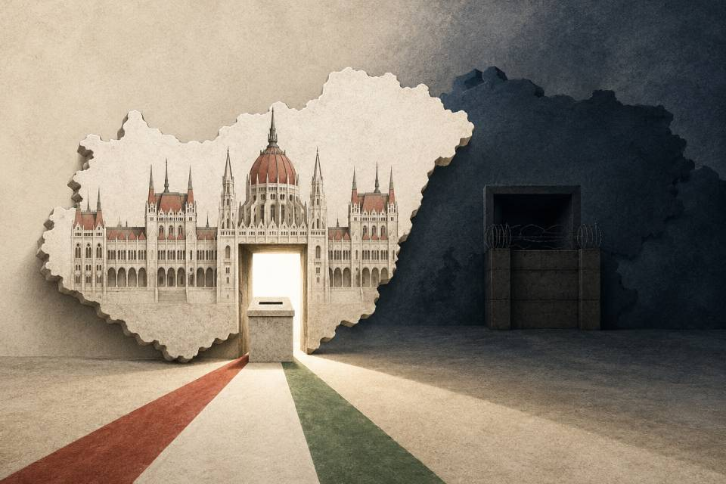

Opinión TalCual|mayo 11, 2026
X: @hendrixse

Hungría acaba de demostrar algo que muchos asumían imposible: un hombre fuerte profundamente atrincherado puede perder en las urnas. Después de 16 años en el poder, Viktor Orbán fue derrotado de manera decisiva, y los votantes otorgaron una supermayoría parlamentaria a su rival, Péter Magyar.
El resultado no fue cerrado. Pero su verdadero significado no radica únicamente en la derrota, sino en lo que revela: incluso un sistema diseñado para favorecer a quienes controlan el poder puede producir cambio, siempre que las instituciones que rodean el voto aún permitan que ese cambio ocurra.
Orbán no solo gobernó Hungría. La transformó. Durante más de una década, construyó un sistema político que fusionó partido, Estado y economía en una estructura duradera de control, preservando las formas externas de la democracia mientras reducía progresivamente el espacio para una competencia genuina.
Las reglas electorales fueron ajustadas. La propiedad de los medios se concentró. Los recursos públicos fluyeron hacia redes leales. Los tribunales, antes independientes, fueron alineados más estrechamente con el poder ejecutivo. No fue la abolición de la democracia, sino su transformación. Las elecciones continuaron. La oposición participó. Pero el terreno se inclinó de manera tan consistente en una sola dirección que los resultados se volvieron crecientemente previsibles.
Ese modelo trascendió a Hungría. Se convirtió en una plantilla para líderes que buscaban mantener legitimidad democrática mientras reducían el riesgo de perder el poder. Demostró que el retroceso democrático no siempre llega mediante golpes abruptos. Puede ser gradual, legalista y, durante mucho tiempo, políticamente sostenible. Y, sin embargo, los votantes húngaros rompieron el molde.
No lo hicieron porque Hungría abrazara repentinamente el liberalismo. Lo hicieron porque el sistema dejó de producir resultados. La presión económica, la corrupción persistente y el deterioro de servicios públicos erosionaron la legitimidad que antes sostenía la narrativa nacionalista de Orbán. Fue, en esencia, una elección sobre gobernabilidad.
Y allí es donde Venezuela debe prestar atención. Porque Hungría ha demostrado algo importante, pero también algo fácilmente malinterpretado. Su sistema, aunque profundamente inclinado, todavía permitió que el voto se tradujera en cambio político.
Venezuela ya vivió una prueba distinta. En las elecciones presidenciales de julio de 2024, los venezolanos emitieron su veredicto. Análisis independientes de las actas electorales indican que Edmundo González, candidato opositor, derrotó ampliamente a Nicolás Maduro, con María Corina Machado como principal líder política del movimiento opositor tras haber sido excluida de la boleta.
El problema nunca fue si el gobierno podía ser derrotado electoralmente. El problema fue si el sistema permitiría que ese resultado tuviera efecto. Esa diferencia lo cambia todo. Hungría, pese a sus distorsiones, siguió siendo electoralmente permeable. Venezuela cruzó otro umbral. Las elecciones aún ocurren, pero han dejado de determinar quién gobierna. La diferencia no está en los votantes. Está en las instituciones.
En Hungría, el sistema electoral estaba sesgado, pero no completamente sellado. Persistían ciertos espacios institucionales. El voto aún podía atravesar el aparato. En Venezuela, esa cadena fue rota. Las autoridades electorales carecen de independencia. Los mecanismos judiciales no ofrecen corrección efectiva. Y estructuras más amplias, incluidas fuerzas de seguridad y redes políticas, han sido alineadas para impedir que la voluntad popular se traduzca en poder político.
La lección no es que las elecciones no importen. Es que las elecciones solo importan cuando las instituciones están dispuestas —o son obligadas— a respetarlas. La victoria húngara no resuelve ese problema. Apenas lo redefine.
Orbán salió del poder. Pero el sistema que construyó sigue profundamente incrustado. Sus redes burocráticas, mediáticas y económicas permanecen. Desmantelar una estructura de captura institucional no es lo mismo que ganar una elección. Eso exige voluntad política sostenida. Competencia técnica. Disciplina. Y una estrategia que vaya más allá del momento electoral. Allí reside también el reto venezolano.
La pregunta en Venezuela ya no es si los ciudadanos pueden expresar su voluntad. Ya lo hicieron. La pregunta es si el Estado puede ser obligado a reflejarla. Eso requiere más que participación electoral. Exige transformación institucional. Tribunales creíbles. Autoridades electorales independientes. Y, sobre todo, un cambio en los incentivos de quienes hacen cumplir los resultados políticos. Sin eso, las elecciones corren el riesgo de convertirse en ejercicios simbólicos.
Hungría demuestra que algunos sistemas aún pueden ser derrotados desde dentro. Venezuela demuestra cuán lejos puede avanzar la captura institucional hasta vaciar de contenido a la democracia, preservando únicamente su apariencia. La diferencia no es la ciudadanía. Es la arquitectura del poder.
Para quienes buscan cambio, la lección es clara: ganar votos importa, pero no basta. También debe transformarse el sistema que decide si esos votos cuentan. Hungría ha abierto una puerta. Aún no la ha cruzado por completo. Venezuela enfrenta el mismo desafío, pero desde más atrás. Cambiar un líder es un evento. Reconstruir un Estado es un proceso.
*Lea también: La reconstrucción de Venezuela también pasa por sus migrantes, por Steven E. Hendrix
—
Steven E. Hendrix es abogado en Estados Unidos, Bolivia, Guatemala y Ghana. Fue diplomático estadounidense y alto funcionario de la Agencia de los Estados Unidos para el Desarrollo Internacional (USAID), donde supervisó programas regionales de asistencia para comunidades de migrantes venezolanos en América del Sur. A lo largo de su carrera ha trabajado en temas de migración, desarrollo económico y gobernanza en América Latina, África y otras regiones.
TalCual no se hace responsable por las opiniones emitidas por el autor de este artículo
HungríaOpiniónSteven E. HendrixViktor Orban

